Informe de resultados DB SHOP
La actividad continua la base DB_SHOP de la Actividad 2. La solucion fortalece el modelo, aplica seguridad por roles, incorpora reportes y automatiza la integracion de pedidos del canal Tienda Online.

Alcance
El archivo Estudiante_Actividad3.sql esta organizado en los seis bloques solicitados. Las capturas siguientes muestran los objetos y consultas que se ejecutan sobre SQL Server. Antes de ejecutar BULK INSERT se debe adaptar la ruta C:\ETL\pedidos_online.csv y habilitar el acceso de la cuenta de SQL Server a esa carpeta.
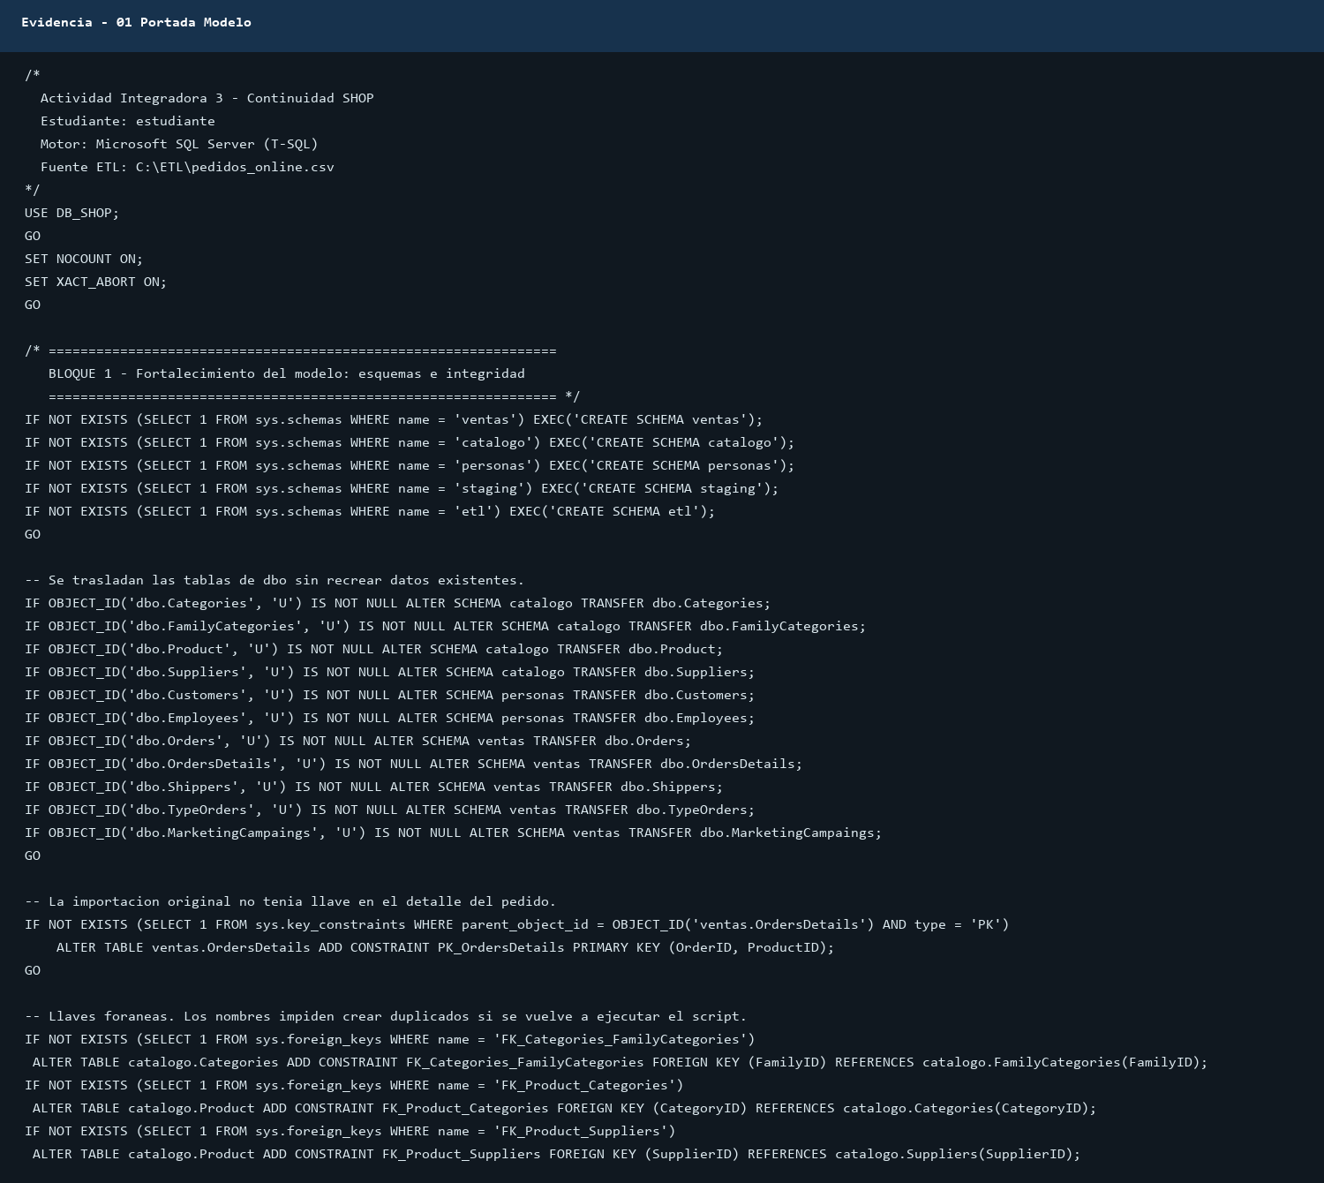
Captura 1. Esquemas, traslado de tablas e integridad referencial.

Seguridad basada en roles
Se crean cuatro logins, usuarios y roles. Los permisos se entregan por esquema aplicando minimo privilegio y se incluyen pruebas con EXECUTE AS USER.
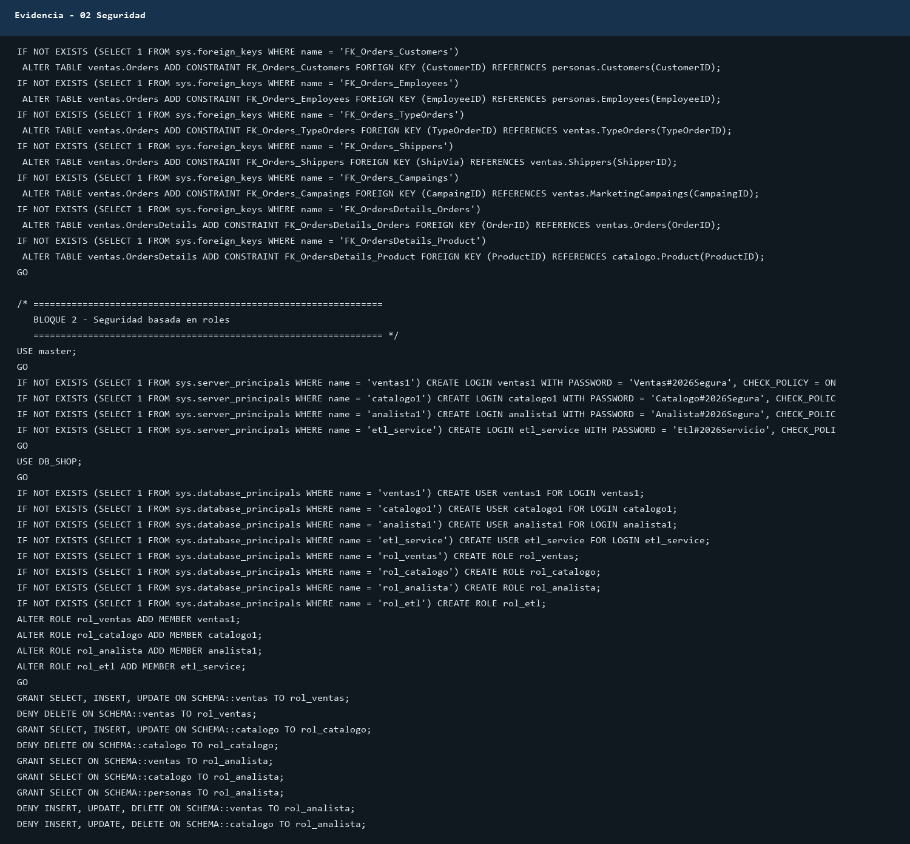
Captura 2. Evidencia del bloque implementado.

Vistas de reporte
Las vistas resumen ventas por cliente, productos mas vendidos, pedidos pendientes e inventario para reabastecer.
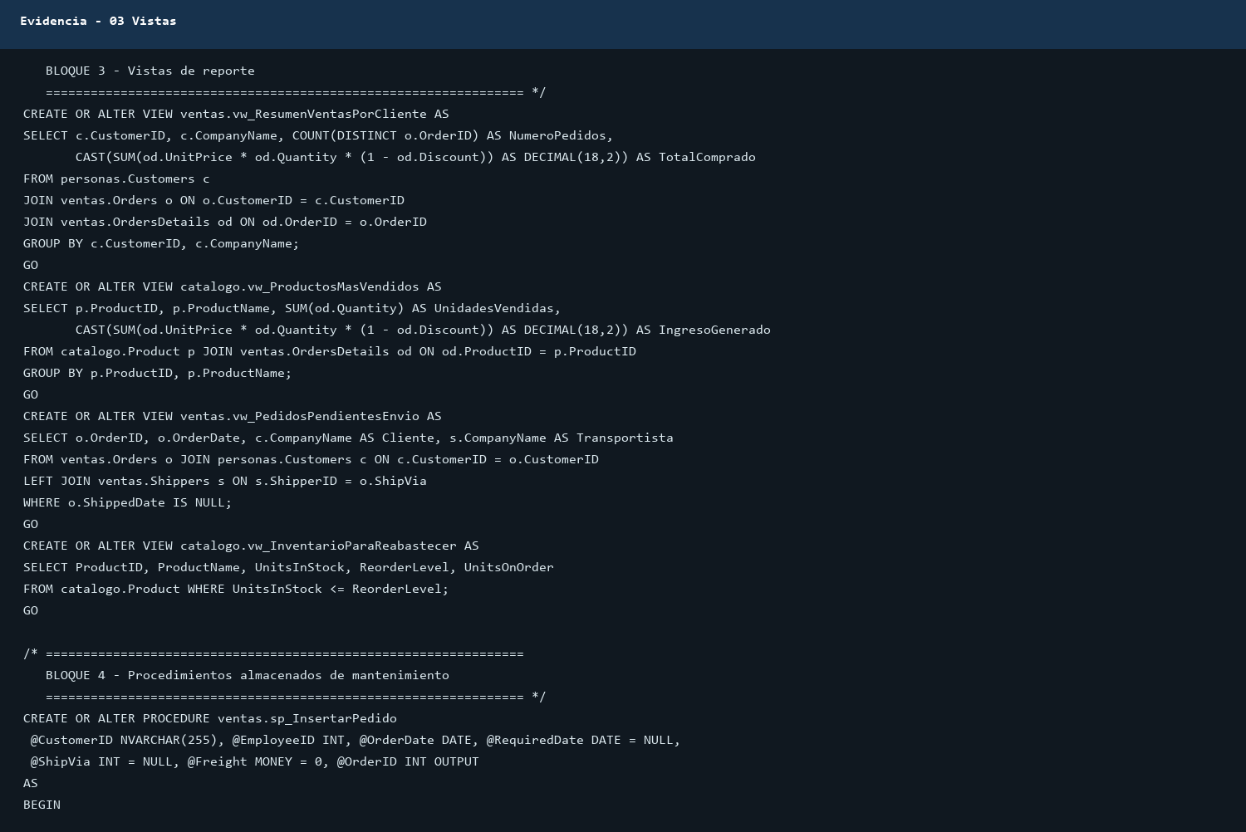
Captura 3. Evidencia del bloque implementado.

Procedimientos de mantenimiento
Se implementan INSERT, UPDATE y DELETE con validaciones. Los ejemplos comentados permiten probar cada procedimiento con identificadores existentes.
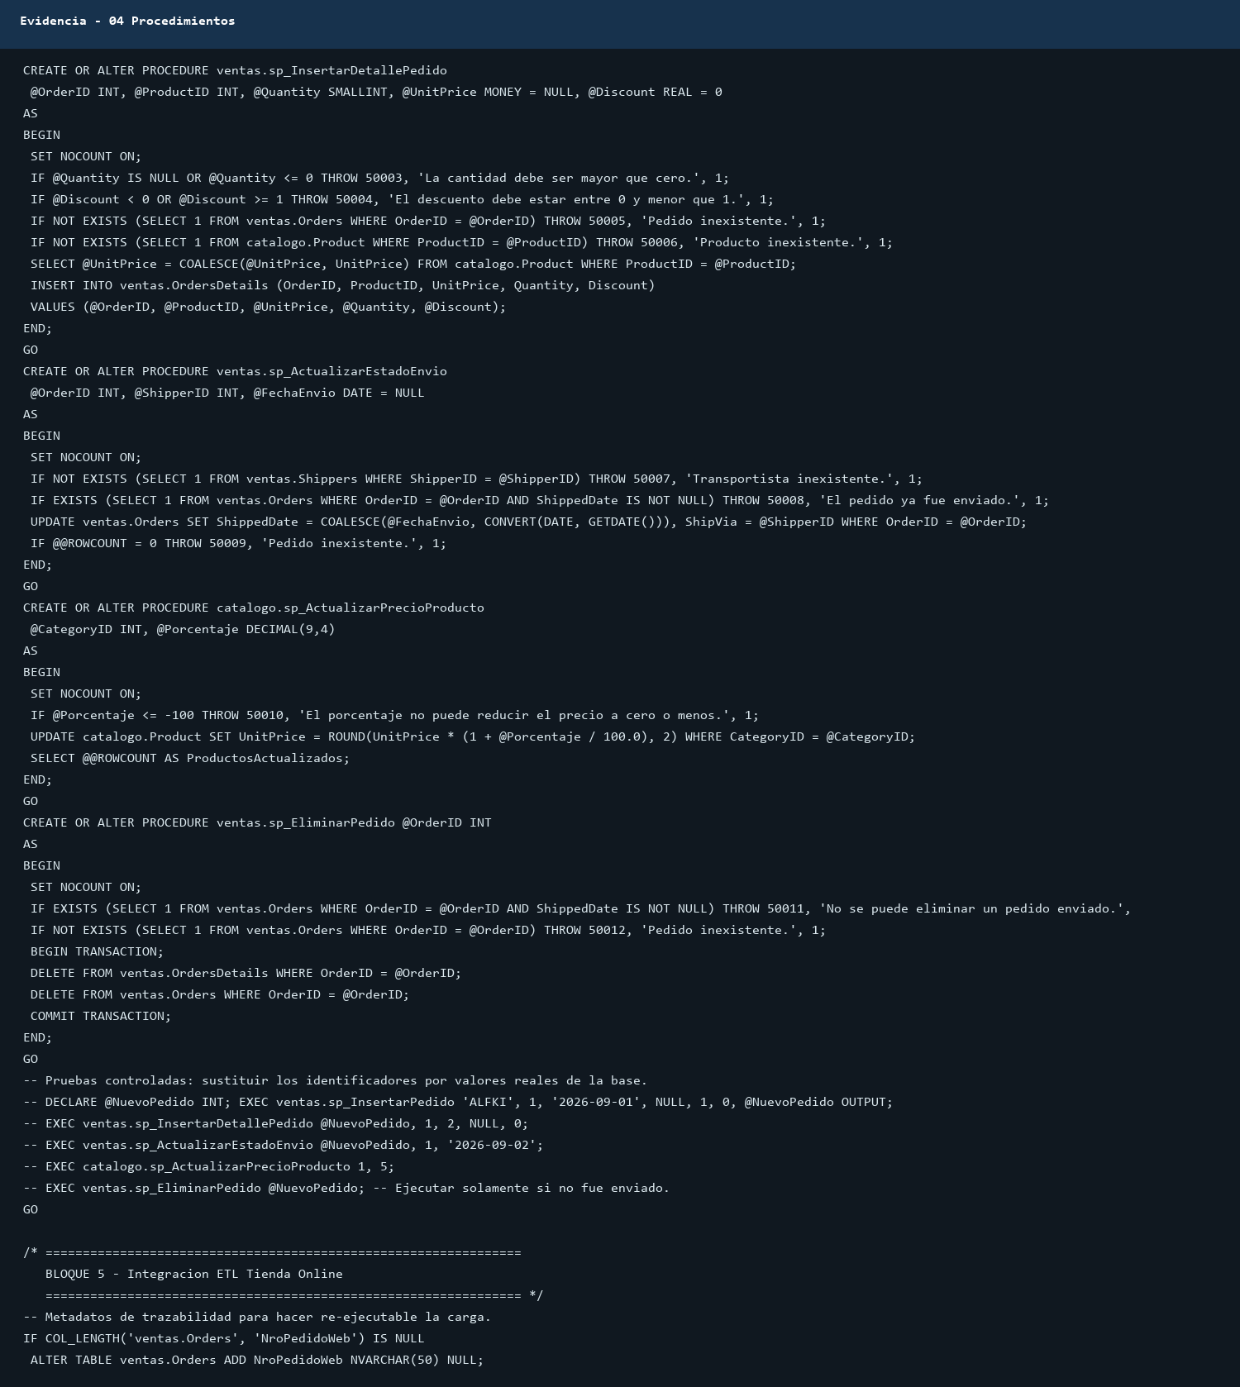
Captura 4. Evidencia del bloque implementado.

Staging y control ETL
La tabla staging conserva el texto original del CSV. Las tablas etl.pedidos_rechazados, etl.pedidos_cargados y etl.log_ejecucion permiten auditar cada carga.
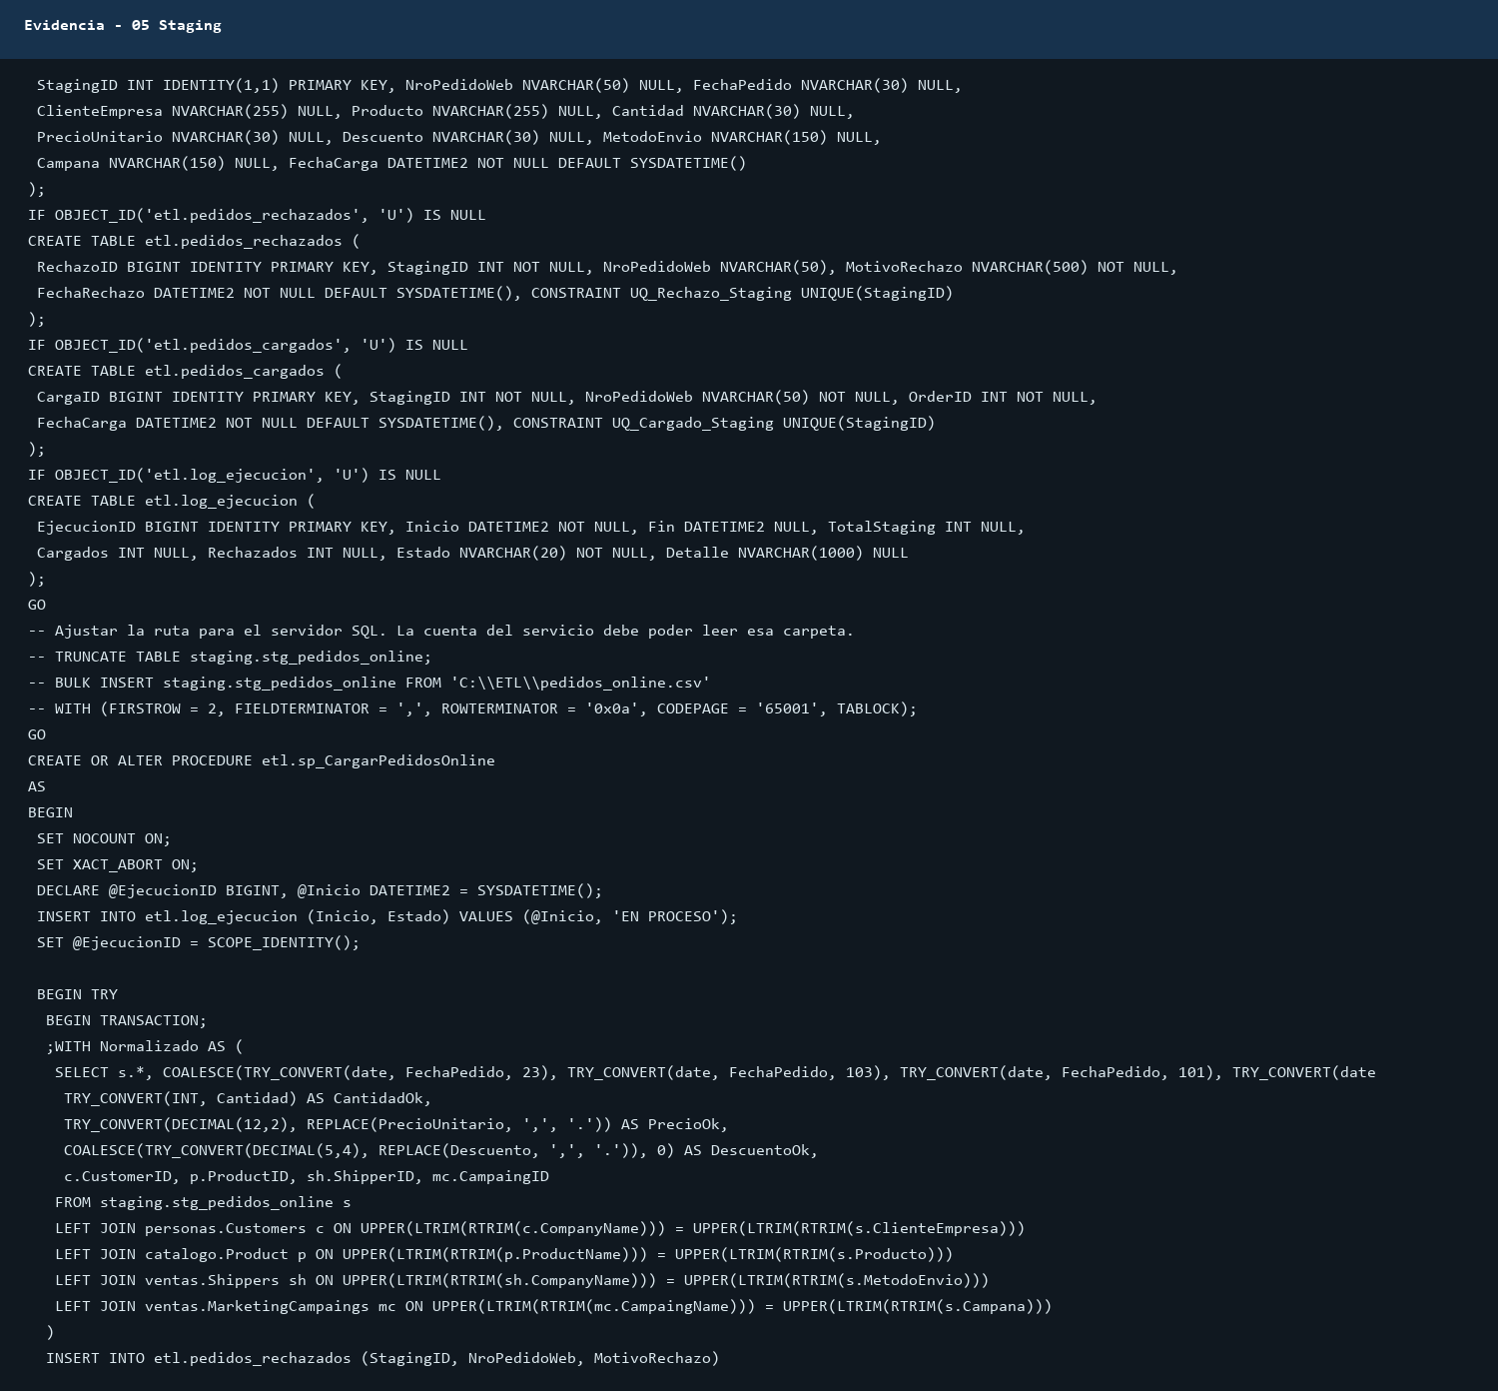
Captura 5. Evidencia del bloque implementado.

Normalizacion y validacion
El procedimiento identifica fechas con formatos mixtos, valores numericos incorrectos, descuentos invalidos y clientes o productos no reconocidos.
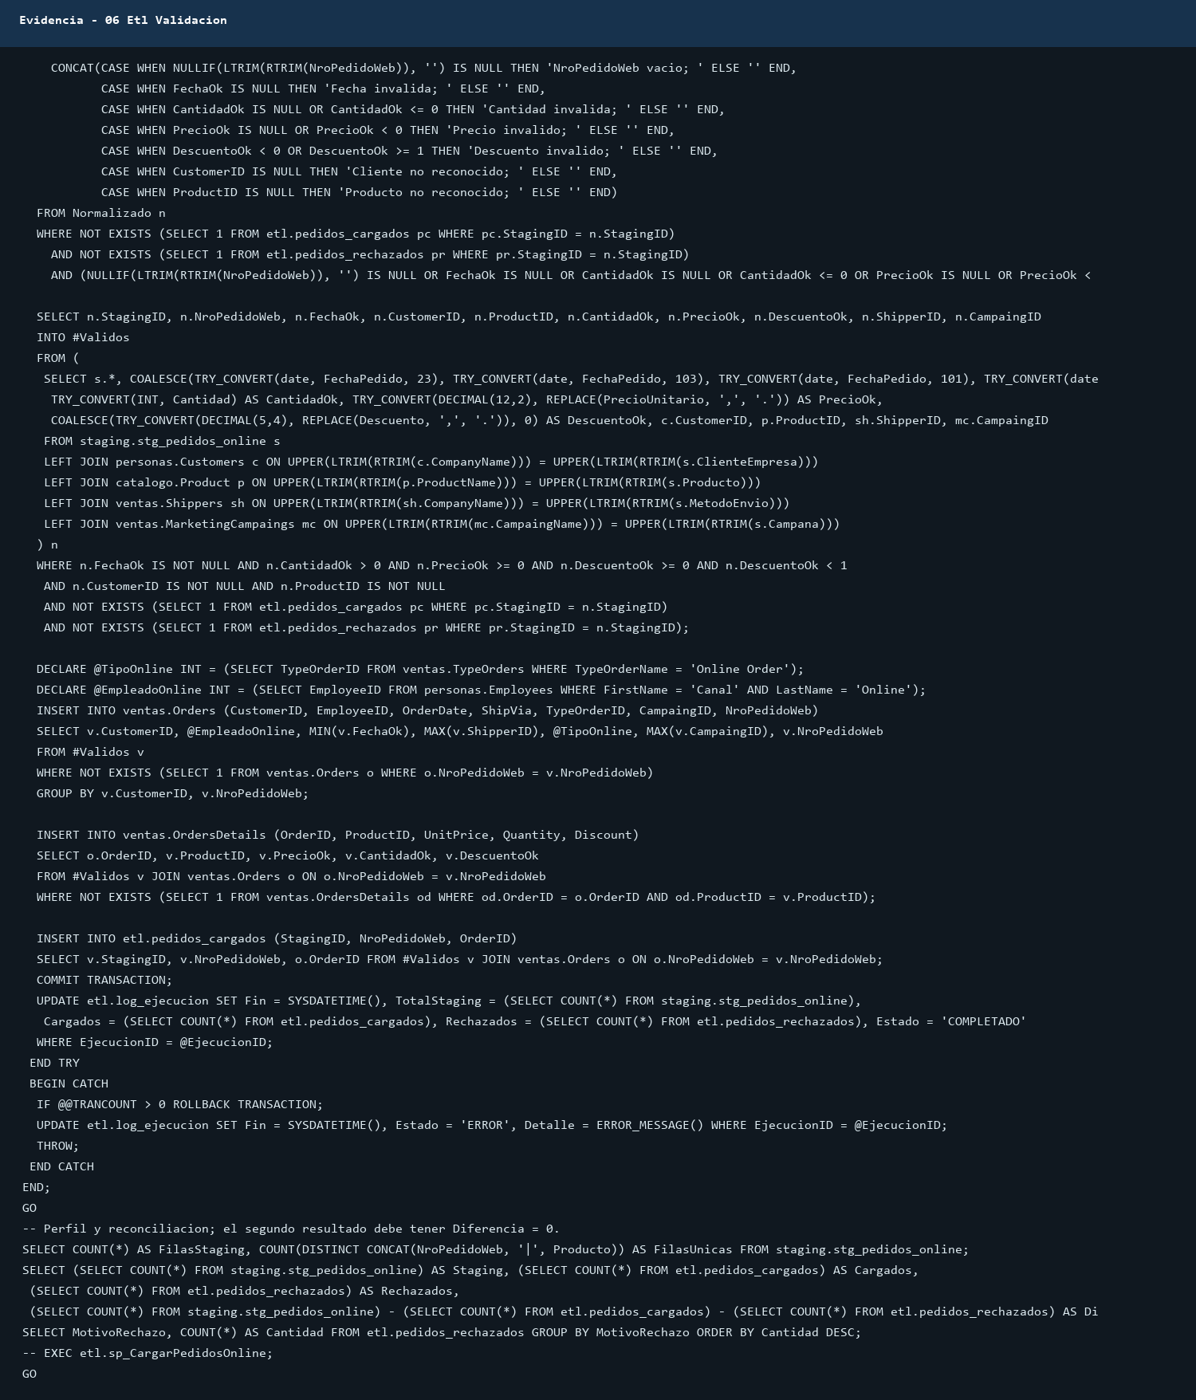
Captura 6. Evidencia del bloque implementado.

Carga transaccional
Las filas validas se agrupan por pedido web y se insertan por conjuntos en Orders y OrdersDetails. La marca NroPedidoWeb y las tablas de control hacen la ejecucion idempotente.
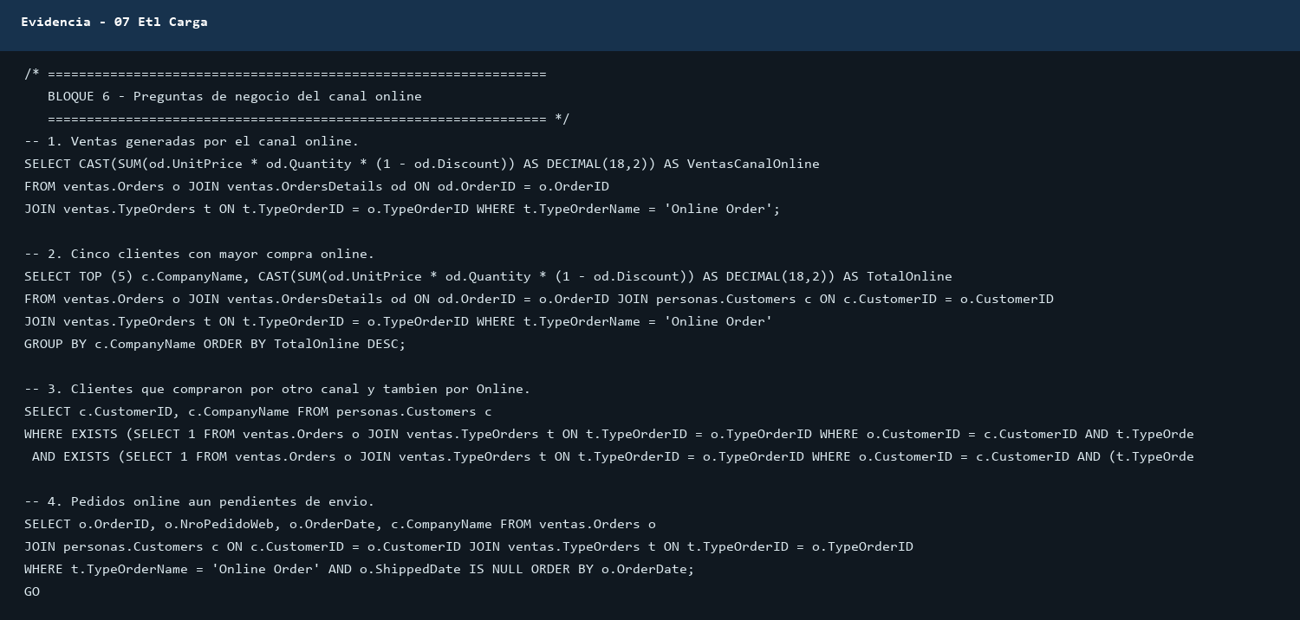
Captura 7. Evidencia del bloque implementado.

Reconciliacion y rechazos
Las consultas comparan las filas de staging contra cargadas y rechazadas. El conteo debe cerrar con diferencia cero y el agrupamiento identifica los motivos frecuentes.

Captura 8. Evidencia del bloque implementado.

Preguntas de negocio
El bloque final responde el total generado, los cinco mejores clientes, los clientes multicanal y los pedidos online pendientes.

Captura 9. Evidencia del bloque implementado.

Conclusiones
La solucion protege la integridad referencial, separa el acceso por responsabilidades y deja una carga repetible y auditable para Tienda Online. Al ejecutar el script, los resultados de las consultas de reconciliacion y negocio se actualizan con los datos reales de DB_SHOP.

Captura 10. Cierre del script y consultas de resultado.

